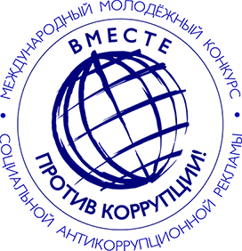

Международный молодежный конкурс социальной антикоррупционной рекламы

**Вместе против коррупции!**

Генеральный прокурор Российской Федерации

И.В. Краснов

Дорогие друзья!

Успешное социально-экономическое развитие любого государства невозможно без обеспечения достойного качества жизни граждан. Важнейшим условием этого является эффективная борьба с коррупцией.

Ссылка сайта https://anticorruption.life/?ysclid=lp28eaglxc180079103